**【20601　存戶票據狀態查詢】**

**壹、交易介紹**

|  |  |
| --- | --- |
| 原交易代號 | 原交易名稱 |
| T272 | 票據使用狀態查詢 |
| T277 | 單張票據狀態查詢 |
| TA76 | 票據使用狀態查詢 |
| TA77 | 單張票據狀態查詢 |

‧整合原交易如上。

**貳、執行路徑**

查詢→票據狀態查詢→存戶票據狀態查詢

**參、操作及業務規則說明**

**一、作業類別：1-全部票據查詢**

輸入「支存帳號」，選擇查詢全部票據並擇一輸入「票據起號（系統預設）」或「頁次」，點擊【執行】按鈕，即可查詢票據狀態與細項。當發出本數為n>3，畫面僅呈現最新之3本票據資訊，如欲查詢其他本數，自行輸入票據起號。

|  |  |  |
| --- | --- | --- |
| 狀態及對應按鈕 | | 內容 |
| 票據張數→ | 全部狀態 | 領用日期、起始票號、票據狀態(0、X、7等) |
| 回籠張數→ | 明細 | 已回籠票號 |
| 未回籠張數→ | 明細 | 未回籠票號 |
| 已付款票據張數→ | 明細 | 已付款票號 |
| 作廢票據張數→ | 明細 | 作廢票號 |
| 顯示其他狀況 | | 將票據狀態文字化，方便快速了解 |

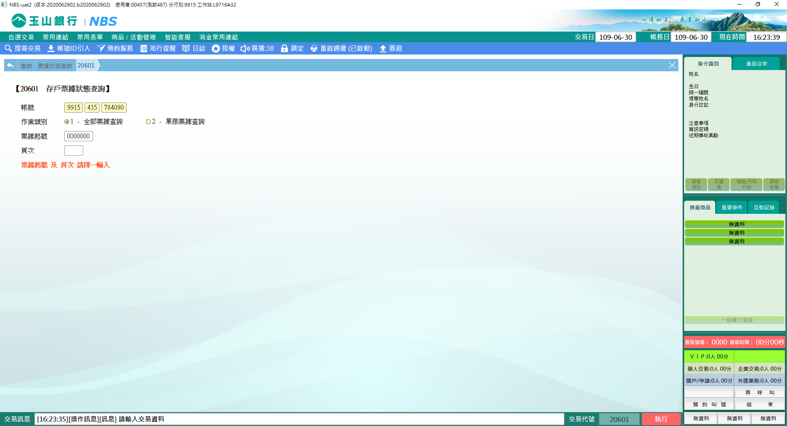 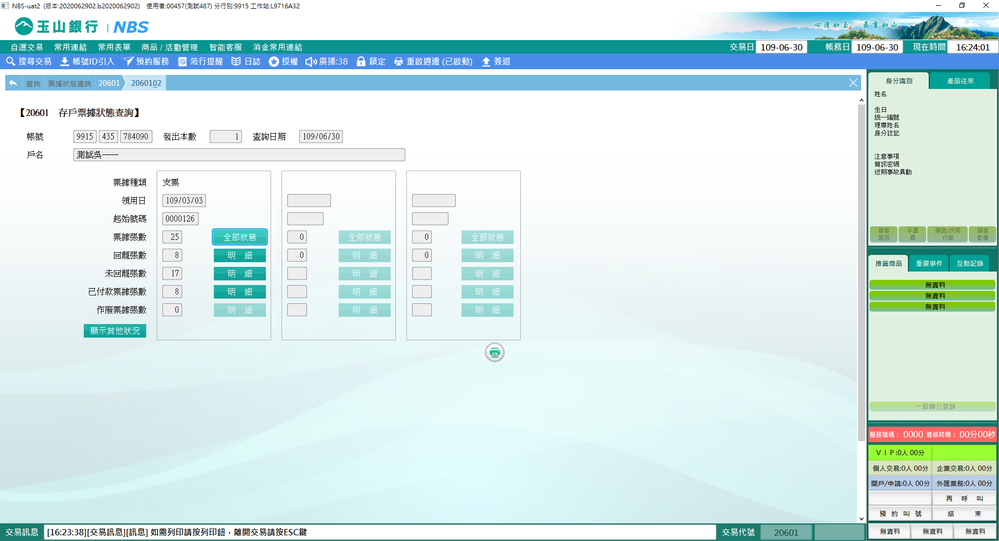 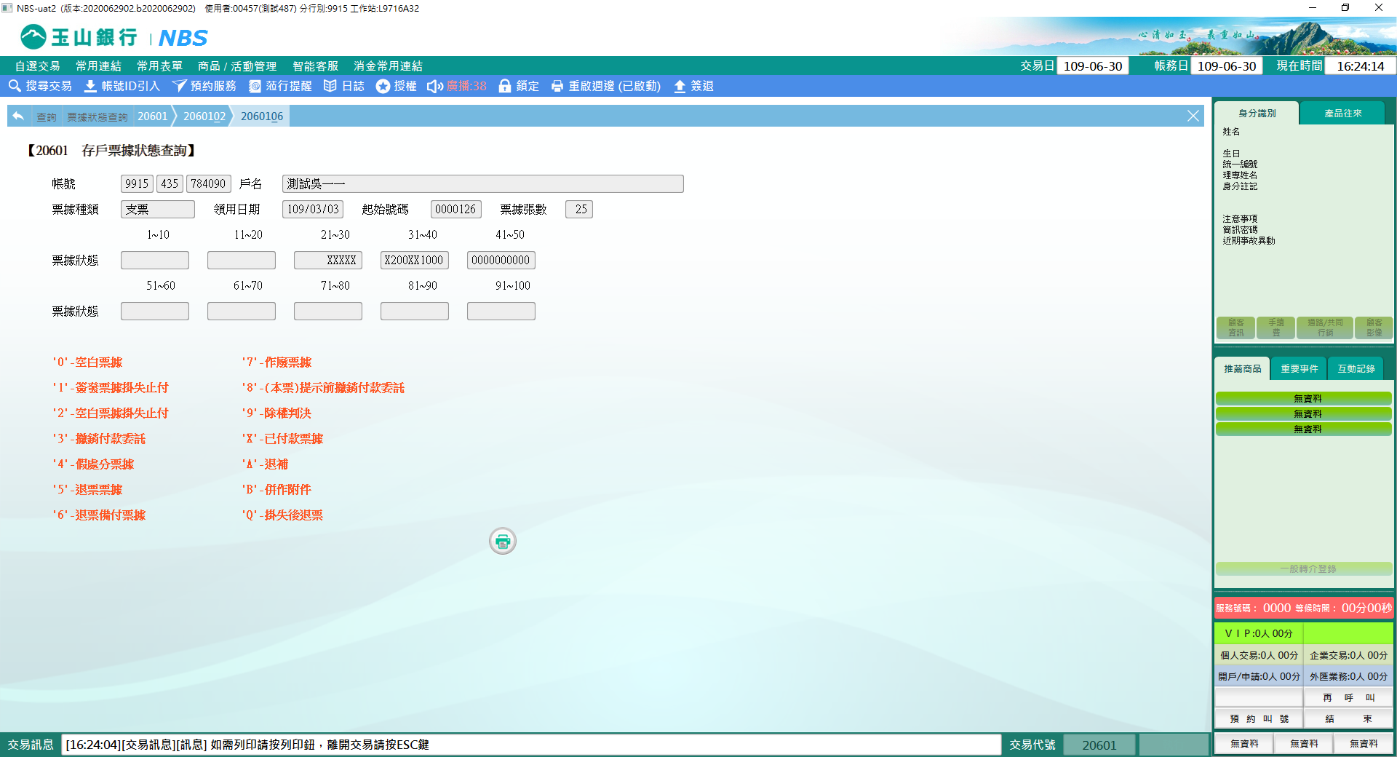

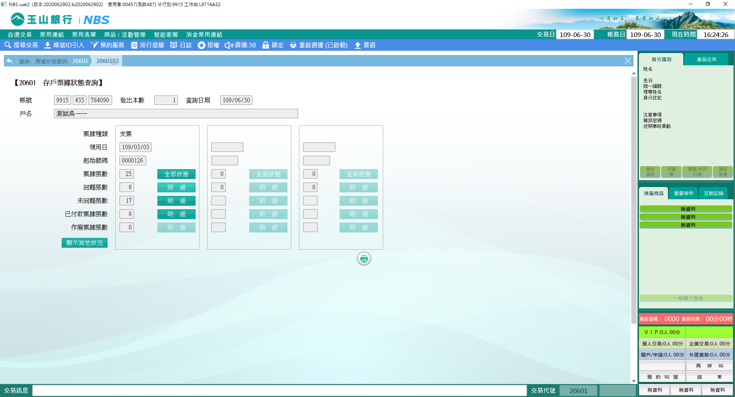

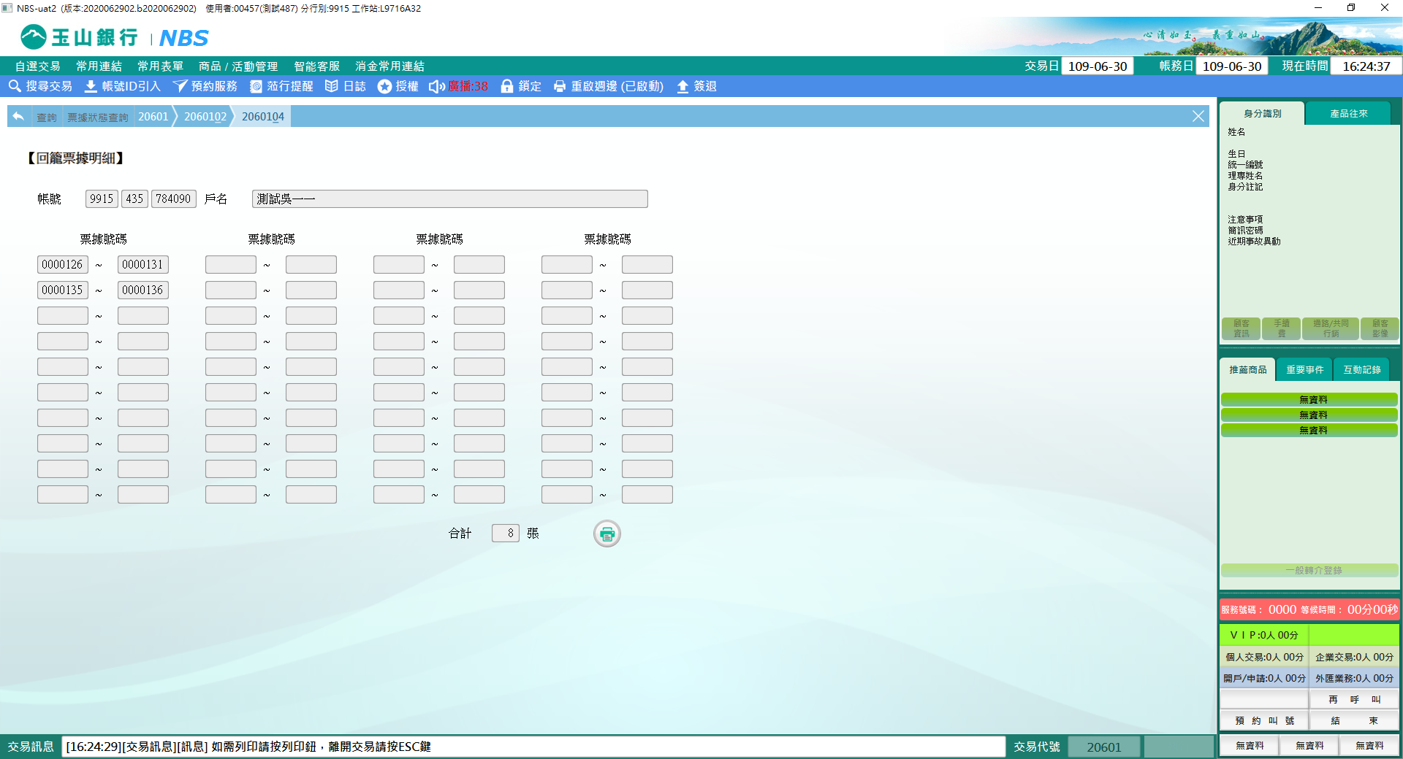

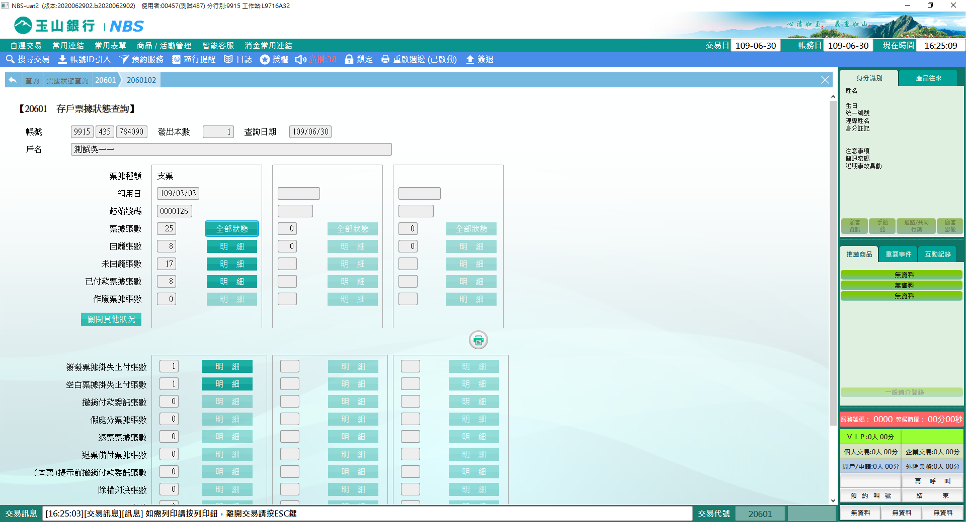

**二、作業類別：2-單張票據查詢**

輸入「支存帳號」，選擇查詢單張票據並輸入欲查詢之「票據號碼」，點擊【執行】按鈕，即可查詢該張票據之狀態與事故軌跡。

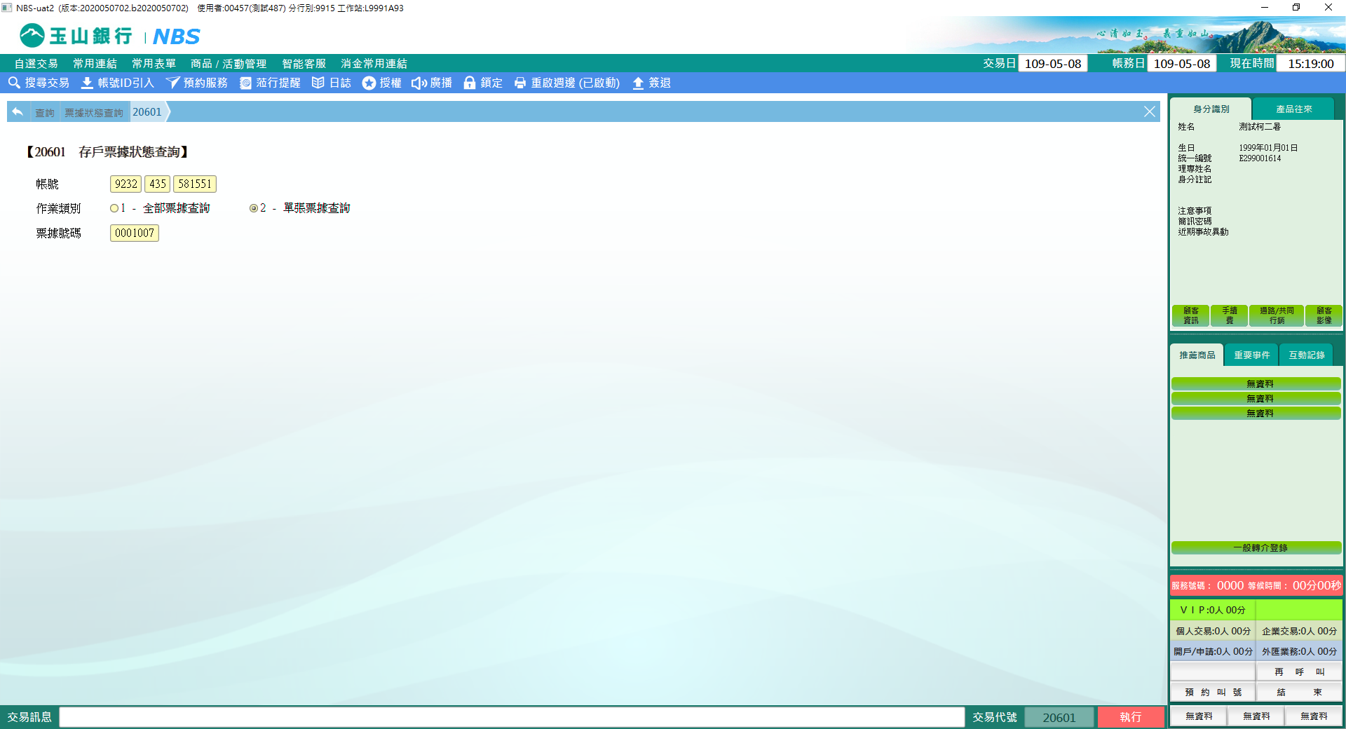 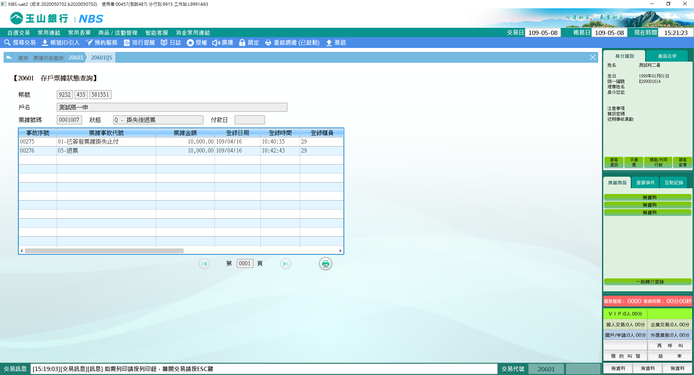

**肆、權限限制**

　　無。